

Предмет: Принципи и методе регионализације

Семинарски рад

Анализа функцијског значаја градског насеља Бор



Студенти:

Анастасија Благојевић 15/19 Професор: др Марија Р. Јефтић

Тијана Милутиновић 24/19 Асистент: Теодора Николић

Београд, децембар, 2021. година

**Садржај**

1. Улога градског насеља у просторно-функционалној организацији Републике Србије

................................................................................................................................................. 2 1.1. Просторнои план Републике Србије (ППРС) ........................................................... 2

1.2. Регионални просторни план Тимочке крајине 2

1. Просторна дистрибуција насеља и становништва 3
2. Типови кретања становништва 10
3. Степен урбаности насеља 15
4. Функцијски типови насеља 18
5. Дневне миграције економски активног становништва 25
6. Закључна разматрања 27
7. Литература и извори података 28
8. **Улога градског насеља у просторно-функционалној организацији Републике Србије**

Град Бор налази се у северо-источном делу Републике Србије у Тимочкој крајини и припада Борском управном округу (заједно са општинама Неготин, Мајданпек и Кладово). Статус Града добио је 2018. године, изменама и допунама Закона о територијалној организацији Републике Србије из 2007. године. Седиште града је градско насеље Бор. Град Бор има површину од 856 km2, на чијој територији се налази 14 насеља (од којих је једно градско, а 13 остала). Граничи се са општинама Бољевац на југу, Мајданпек на северу, Деспотовац на западу, Неготин на североистоку и Жагубица на северо-западу и градом Зајечаром на истоку. На подручју града је 2011. године живело 48.615 становника. Мрежу насеља формирају урбани центар Бор (у коме је сконцентрисано око 70% становника), три приградска насеља и десет насеља са различитим степеном урбано-функционалне трансформације. *(Извор: Просторни план општине Бор, 2014. година)*

* 1. Просторнои план Републике Србије *("Службени гласник РС", бр. 88/2010)*

Према моделу формирања функционалних урбаних подручја, Бор припада групи центара који ће због специфичне локације у мрежи насеља и регионалних специфичности имати посебан значај за даљи развој земље и бити подржаван посебним подстицајним мерама. Поред тога, без обзира на своју локациону или функционалну позицију и улогу, мора радити на подизању конкурентности и атрактивности. Потребно је да Бор подстакне развој функционалног урбаног подручја од регионалног значаја, што ће зависити од обима улагања и спровођења политике децентрализације. Као пример могуђег умрежавања на бази сарадње функција треба испитати могућност формирања урбаних кластера на нивоу већих просторних целина. Предлог таквог повезивања је Источна Србија са Градом Зајечаром и урбаним центрима Бором, Бољевцем, Неготином, Кладовом, Књажевцем, Мајданпеком и Сокобањом. *(Извор: Просторнои план Републике Србије од 2010. до 2020. године)*

* 1. Регионални просторни план Тимочке крајине *("Службени гласник РС", бр. 51/2011)*

Обнављање становништва достићи ће се механичким приливом млађе радне снаге, која је носилац природне репродукције, што ће посредно утицати на побољшање образовне структуре, као и повратком дела становништва које је недавно емиграло. Јачањем поларизацијског утицаја регионалног центра Бора задржаће се постојећи контингент млађег, образованог и квалификованог становништва.

У циљу развоја кохерентне просторно-функционалне организације Тимочке крајине, предлаже се модел вишестепене хијерархије центара у мрежи насеља у којој је Бор, уз Зајечар, регионални центар чија зона утицаја прелази границе Борског округа. Функције микроразвојних центара би имали општински субцентри и центри заједница насеља и то: Кривељ, Злот, Шарбановац и Доња Бела Река. Функције општинских субцентара и центара заједница насеља ће, у неким случајевима, превазилазити општинске границе и имати међуопштински утицај. Главни кохезиони фактор у региону биће развој просторних и функционалних веза између регионалних центара Бора и Зајечара. Ови центри јачаће регионалне функције. Унутрашња територијална кохезија региона оствариваће се кроз развој функционалних веза на релацији Бор - Зајечар, стварањем агломерације дуж постојећег државног пута, искоришћавањем потенцијала борског аеродрома, те развојем комплементарних и компатибилних функција оба регионална центра. Унутрашња територијална кохезија функционалног подручја Бора оствариваће се развојем веза на релацијама: Бор - општински центри (Мајданпек, Кладово и донекле Неготин). Спољашње функционалне везе Региона се делом остварују на релацији: Бор - Жагубица - и даље ка центрима Великог Поморавља и Подунавља. *(Извор: Регионални просторни план Тимочке крајине)*

# Просторна дистрибуција насеља и становништва

Кретање броја становника на територији града имало је тенденцију пораста до 1991. године, што је у директној корелацији са привредним развојем базираном на експлотацији и преради бакра. Последње две деценије евидентно је опадање броја становника, а интензивнија емиграција дешава се задњих десетак година, услед погоршања економских и других услова. На подручју града је 2002. године, живело је 55.817 становника, а 2011. године 48.615 становника. Мрежу насеља формирају урбани центар, три приградска насеља и десет насеља са различитим степеном урбанофункционалне трансформације. Величинска структура руралних насеља је релативно уравнотежена, и њу чине: два насеља до 500 становника (Танда, Топла), пет насеља са 500-1000 становника (Слатина, Доња Бела Река, Оштрељ, Бучје, Лука), три насеља са 1000-1500 становника (Горњане, Кривељ, Метовница), и по једно насеље са 1500-2000 становника (Шарбановац), и с а 2500-3000 становника (Брестовац),а са преко 3000 становника (Злот). Територија Општине простире се у северном делу источне Србије, на огранцима Карпатскобалканског планинског венца (западни део Дели Јована, Голи крш са Столом, Велики крш и део Малог крша), источном делу подручја Кучајских планина / Бељанице (природног добра и туристичке регије, са крашким структурама Малиника, Лазаревог кањона и Дубашнице), између Дунава (међународни пловни пут и Национални парк "Ђердап") и Старе планине (Парк природе и туристичка регија).

Према просторно-морфолошкој структури мрежа насеља је правилно организована, са прихватљивим радијусима доступности урбаног центра, што би требало да погодује високом степену територијалне интеграције. Мали број насеља, централни положај градског насеља Бор и његова релативно добра саобраћајна приступачност, допринели су да је мрежа насеља недовољно функцијски издиференцирана. Због тога се може говорити о моноцентричној функционалној организацији простора, при чему Бор преузима улогу центра заједнице села, иако природно не развија функције овог нивоа централитета. У северном делу територије, насеља су претежно разбијеног типа, у средњем делу (око урбаног центра) збијена, а у јужном делу разређена и полуразбијена. Начин насељавања је спонтано утицао и на начин коришћења простора. Интензивнијом изградњом захваћен је простор приградских насеља и туристички вредних локалитета, док се у јужном делу територије заузимају вредније пољопривредне површине претежно неконтролисаном градњом, што је неодрживо са аспекта рационалног коришћења и организације простора.

Основну путну мрежу на подручју општине Бор чине :

- државни пут IБ реда: Параћин - Бољевац - Зајечар;

- државни пут IБ реда: Селиште - Бор - Зајечар

- државни пут IIA реда: Братинац - Жагубица - Брестовац;

- државни пут IIA реда: Клокочевац - Заграђе - Звездан;

- државни пут IIA реда: Бор - Заграђе;

- државни пут IIБ реда: Стража - Брезовица - Борско језеро;

- државни пут IIБ реда: Брестовачка бања - Злот- Бољевац;

- државни пут IIБ: Злот - Злотска пећина;

- државни пут IIБ реда: Јасиково - Кривељ;

- државни пут IIБ реда: Брестовац - Метовница - Гамзиград;

- државни пут IIБ реда: Лука - Салаш - Неготин.

Укупна дужина категоризоване путне мреже 2008. године у граду Бору износила је 390 km, од чега је са савременим коловозом 68,5% дужине. Учешће коловоза са савременим застором (68,5%) веће је у односу на Борски округ (66%). Државни пут IБ реда само тангира јужни део територије Општине, повезујући је (путем IБ реда) са Тимочком крајином и Бугарском, са једне и Поморављем (аутопутем – државним путем IА), са друге стране. Остале везе са окружењем остварују се путевима II реда и железничком пругом долином Пека и Беле реке, на правцу М. Крсна–Пожаревац–Кучево–Бор– Вражогрнац (где се спаја са пругом Ниш–Зајечар–Прахово). Саобраћајни положај града битно ће се побољшати изградњом обилазница (наставак изграђене деонице ДП IБ-36 од Зајечара до Бора) уз реконструкцију и електрификацију пруге према Београду, Нишу и Прахову. Аеродром у Бору није у функцији и захтева реконструкцију. Систем јавног друмског превоза и превоза железницом стагнирају/опадају, с тим да се у јавном аутобуском превозу уочавају тенденције опоравка. *(Извор: Просторни план општине Бор, 2014. година)*

*Табела бр. 1: Структура насеља општине Бор према демографској величини, 1991. година.*

|  |  |  |  |  |  |  |
| --- | --- | --- | --- | --- | --- | --- |
| Демографск а величина насеља | Број насеља | Учешће у укупном броју насеља (%) | Кумулативн и низ | Број становника | Учешће у укупном броју становника (%) | Кумулативн и низ |
| <500 | 2 | 14.3 | 14.3 | 596 | 1.0 | 1.0 |
| 500-1000 | 3 | 21.4 | 35.7 | 2289 | 3.8 | 4.8 |
| 1000-1500 | 3 | 21.4 | 57.1 | 3611 | 6.0 | 10.8 |
| 1500-2000 | 2 | 14.3 | 71.4 | 3155 | 5.3 | 16.1 |
| 2500-3000 | 1 | 7.1 | 78.5 | 2161 | 3.6 | 19.7 |
| >3000 | 3 | 21.4 | 100.0 | 48088 | 80.3 | 100.0 |
| Укупно | 14 | 100.0 |  | 59900 | 100.0 |  |

*Извор: Републички завод за статистику Србије: Књига 20: Упоредни преглед броја становника 1948- 2011., Београд, 2011.*

У табели бр. 1. представљена је демографска величина насеља за 1991. годину према следећим критеријумима за насеља: мала (до 500 становника), средње мала (500-1000 становника), средња (1000-1500 становника), средње велика (1500-2000 становника), велика (2000-3000 становника) и највећа (преко 3000 становника). Из овога можемо закључити да је број насеља у општини равномерно распоређен. Групе средње малих, средњих и највећих насеља имају највећи број насеља са процентуалним уделом у укупном броју насеља који за све три групе износи 21.4%. Најмање је заступљена група великих насеља са учешћем од 7.1% . Група највећих насеља има и највећу концентрацију становништва чији удео у укупном броју становника општине износи чак 80.3%. Најмања концентрација становништва је у групи малих насеља са учешћем од свега 1.0%.

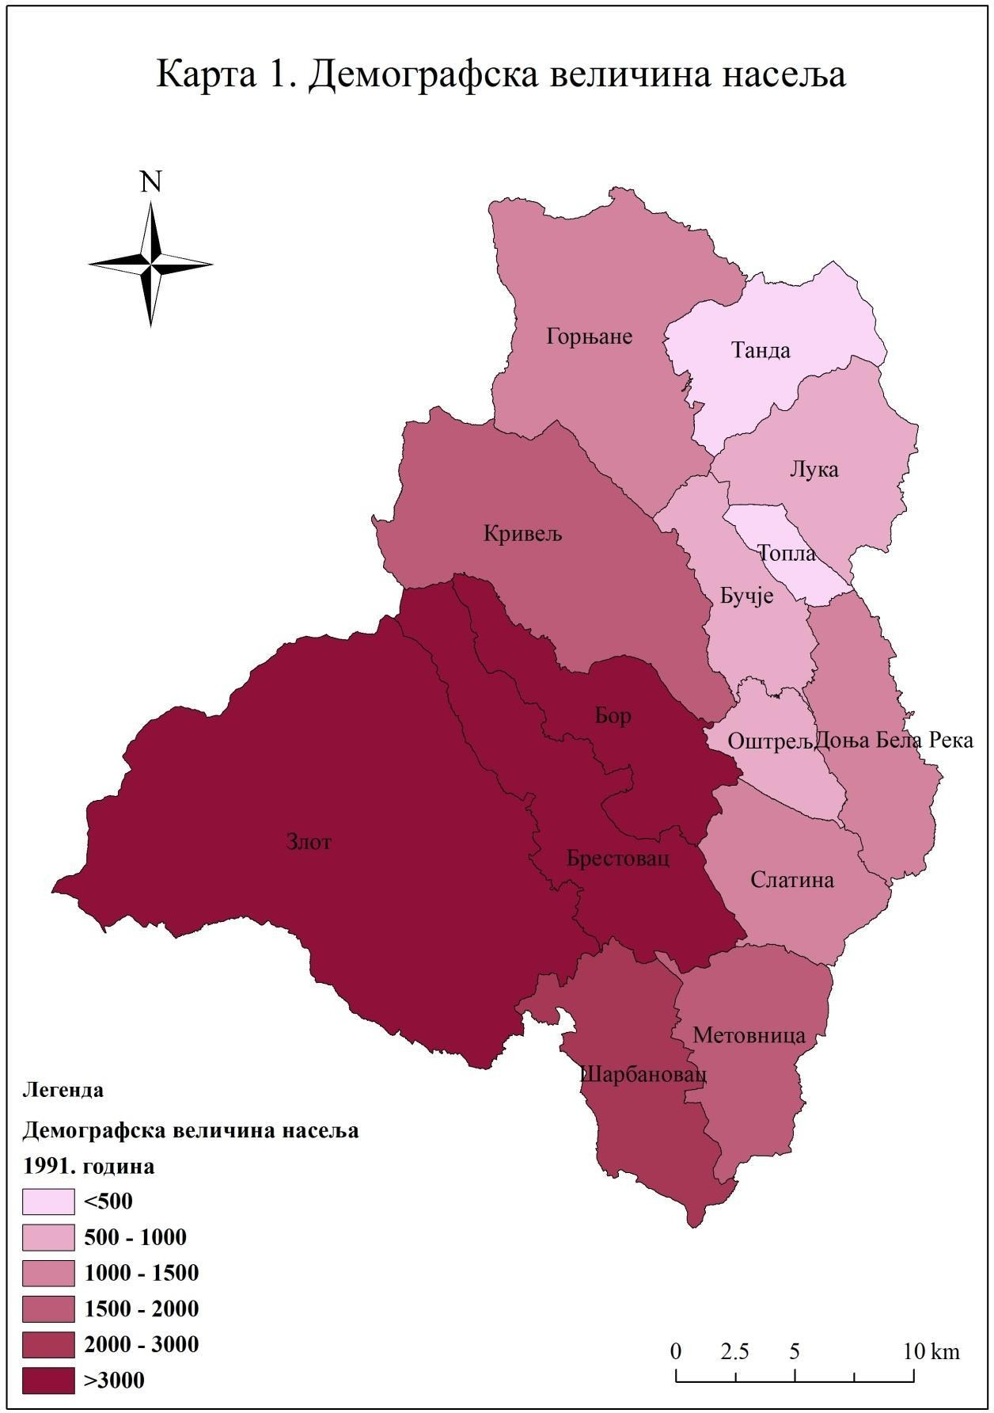

*Табела бр. 2: Структура насеља општине Бор према демографској величини, 2002. година.*

|  |  |  |  |  |  |  |
| --- | --- | --- | --- | --- | --- | --- |
| Демографска величина насеља | Број насеља | Учешће у укупном броју насеља ( %) | Кумулативни низ | Број становника | Учешће у укупном броју становника ( %) | Кумулативни низ |
| <500 | 2 | 14.3 | 14.3 | 450 | 0.8 | 0.8 |
| 500-1000 | 5 | 35.7 | 50 | 3676 | 6.6 | 7.4 |
| 1000-1500 | 3 | 21.4 | 71.4 | 3761 | 6.7 | 14.1 |
| 1500-2000 | 1 | 7.1 | 78.5 | 1836 | 3.3 | 17.4 |
| 2500-3000 | 1 | 7.1 | 85.6 | 2950 | 5.3 | 22.7 |
| >3000 | 2 | 14.3 | 100.0 | 43144 | 77.3 | 100.0 |
| Укупно | 14 | 100.0 |  | 55817 | 100.0 |  |

*Извор: Републички завод за статистику Србије: Књига 20: Упоредни преглед броја становника 1948- 2011., Београд, 2011.*

У табели бр. 2. представљена је демографска величина насеља за 2002. годину према следећим критеријумима за насеља: мала (до 500 становника), средње мала (500-1000 становника), средња (1000-1500 становника), средње велика (1500-2000 становника), велика (2000-3000 становника) и највећа (преко 3000 становника). За разлику од претходне пописне године, највећи број насеља у овој години припада категорији средње малих насеља са процентом од 35.7%, што значи да се удео повећао за око 20% односно за 2 насеља. Такође, дошло је до смањења броја групе средње великих и највећих насеља за 1 насеље, и то за око 7%. Као и у претходном периоду, група највећих насеља има највећу концентрацију становништва али са извесним падом броја становника, те сада удео у укупном броју становника износи 77.3%, што је за 3% мање од претходне године. Најмања концентрација становништва је и даље у групи малих насеља са учешћем 0.8%.

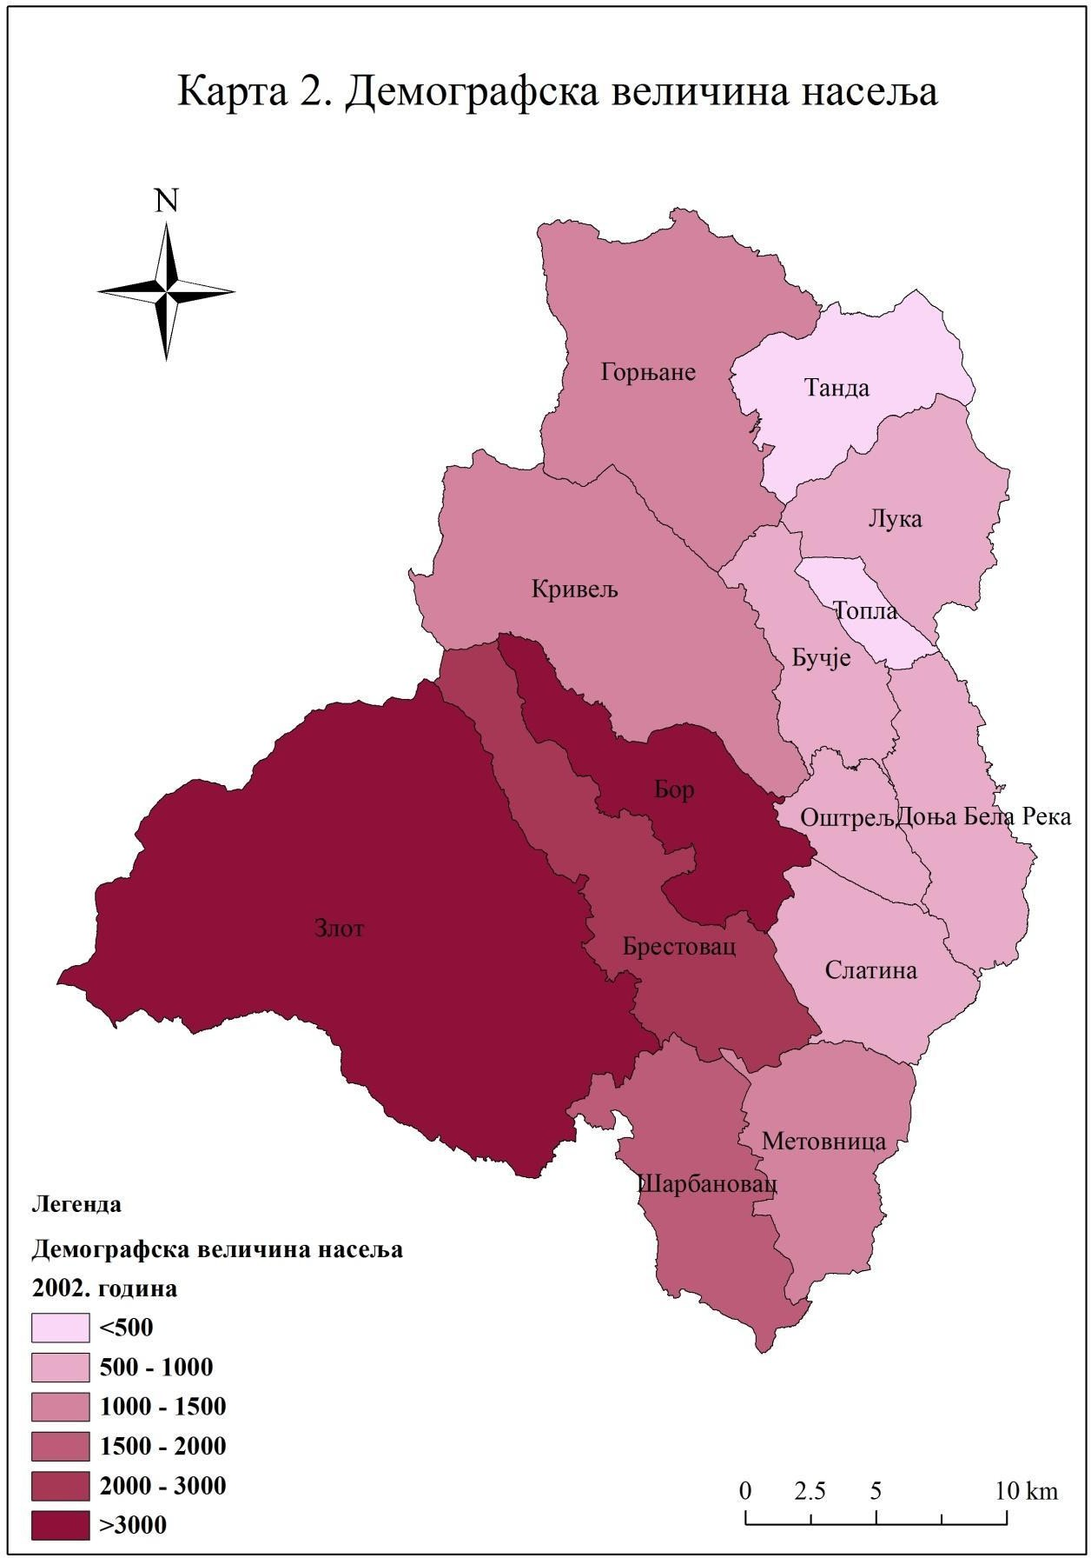

*Табела бр. 3: Структура насеља општине Бор према демографској величини, 2011. година.*

|  |  |  |  |  |  |  |
| --- | --- | --- | --- | --- | --- | --- |
| Демографска величина насеља | Број насеља | Учешће у укупном броју насеља (%) | Кумулативни низ | Број становника | Учешће у укупном броју становника (%) | Кумулативни низ |
| <500 | 2 | 14.3 | 14.3 | 416 | 0.9 | 0.9 |
| 500-1000 | 5 | 35.7 | 50 | 4263 | 8.8 | 9.7 |
| 1000-1500 | 3 | 21.4 | 71.4 | 2163 | 4.4 | 14.1 |
| 1500-2000 | 1 | 7.1 | 78.5 | 1624 | 3.3 | 17.4 |
| 2500-3000 | 1 | 7.1 | 85.6 | 2690 | 5.5 | 22.9 |
| >3000 | 2 | 14.3 | 100.0 | 37459 | 77.1 | 100.0 |
| Укупно | 14 | 100.0 |  | 48615 | 100.0 |  |

*Извор: Републички завод за статистику Србије: Књига 20: Упоредни преглед броја становника 1948- 2011., Београд, 2011.*

У табели бр. 3. представљена је демографска величина насеља за 2011. годину према следећим критеријумима за насеља: мала (до 500 становника), средње мала (500-1000 становника), средња (1000-1500 становника), средње велика (1500-2000 становника), велика (2000-3000 становника) и највећа (преко 3000 становника). У овој пописној години није дошло до промена у броју насеља према категоријама у односу на претходну годину, као ни њиховог процентуалног удела. Једина промена се дешава у погледу броја становника где је дошло до пада за око 5500 становника у групи највећих насеља.

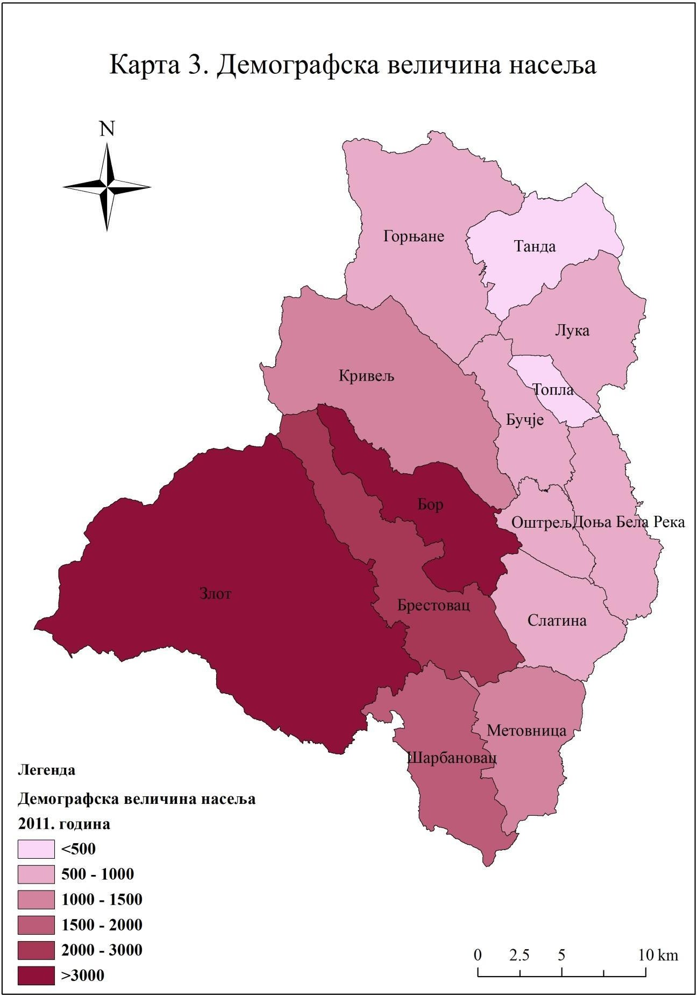

# Типови кретања становништва

Кретање становништва може бити механичко и природно. Природно кретање се односи на број умрлих и живорођених, а механичко на имиграције и емиграције становништа. Број становника сваког насеља зависи од односа природног и механичког кретања. Салдо миграција (миграциони салдо) представља разлику између броја емиграција и имиграција, односно досељеног и исељеног становништва (S=I-E). Природни прираштај представља разлику између броја живорођених и умрлих (P= N-M). Приликом одређивања типова у обзир се узимају позитивне и негативне стопе. На основу тога постоје различити типови кретања становништва. (*Извор: Демографска анализа, Биљана Радивојевић, Економски факултет, Београд, 2018.)*

Индикатори и критеријуми за одређивање типова кретања становништва:

## 1. I1 – Експанзија имиграцијом

* Стопа салда миграција, стопа природног прираштаја и стопа раста су позитивне;
* Апсолутна вредност стопе раста је већа од стопе прираштаја;

## I2 – Регенерација имиграцијом

* + Стопа салда миграција и стопа раста су позитивне, стопа природног прираштаја је негативна;
  + Апсолутна вредност стопе раста је већа од стопе природног прираштаја;

## I3 – Слаба регенерација имиграцијом

* + Стопа салда миграција и стопа раста су позитивне, стопа природног прираштаја је негативна;
  + Апсолутна вредност стопе раста је мања од стопе природног прираштаја;

## I4 – Врло слаба регенерација имиграцијом

* + Стопа салда миграција је позитивна, док су стопа природног прираштаја и стопа раста негативне;
  + Апсолутна вредност стопе раста је већа од стопе природног прираштаја;

## Е1 – Емиграција

* + Стопа салда миграција је негативна, стопа раста и стопа природног прираштаја су позитивне;
  + Апсолутна вредност стопе раста је мања од стопе природног прираштаја;

## Е2 – Депопулација

* + Стопа салда миграција и стопа природног прираштаја су негативне, стопа раста је позитивна;
  + Апсолутна вредност стопе раста је мања од стопе природног прираштаја;

## Е3 – Изразита депопулација

* + Стопа салда миграција и стопа природног прираштаја су негативне, стопа раста је позитивна;
  + Апсолутна вредност стопе раста је већа од стопе природног прираштаја;

## Е4 – Изумирање

* + Стопа салда миграција, стопа природног прираштаја и стопа раста су негативне
  + Апсолутна вредност стопе раста је већа од стопе природног прираштаја

*Табела бр. 4: Типови кретања становништва општине Бор, oд 1991. до 2002. годинe.*

а

|  |  |  |  |  |  |  |  |  |  |  |  |
| --- | --- | --- | --- | --- | --- | --- | --- | --- | --- | --- | --- |
| Име насеља | Број становника 1991. године | Број становника 2002. године | Промена броја становника | Наталитет | Морталитет | Природни прираштај | Миграциони салдо | ПГСПБС | ПГСПП | ПГСМС | Тип кретања становништва |
| Бор | 40668 | 39387 | -1281 | 5445 | 3903 | 1542 | -2823 | -2.909 | 3.502 | -6.412 | Е2-депопулација |
| Брестовац | 3140 | 2950 | -190 | 227 | 425 | -198 | 8 | -5.672 | -5.911 | 0.239 | I4-врло слаба  регенерација имиграцијом |
| Бучје | 789 | 666 | -123 | 82 | 133 | -51 | -72 | -15.370 | -6.373 | -8.997 | Е4-изумирање |
| Горњане | 1446 | 1114 | -332 | 124 | 266 | -142 | -190 | -23.580 | -10.085 | -13.494 | Е4-изумирање |
| Доња Бела Река | 1049 | 823 | -226 | 73 | 208 | -135 | -91 | -21.950 | -13.112 | -8.838 | Е4-изумирање |
| Злот | 4280 | 3757 | -523 | 409 | 847 | -438 | -85 | -11.832 | -9.909 | -1.923 | Е4-изумирање |
| Кривељ | 1586 | 1316 | -270 | 146 | 336 | -190 | -80 | -16.916 | -11.904 | -5.012 | Е4-изумирање |
| Лука | 702 | 612 | -90 | 65 | 186 | -121 | 31 | -12.453 | -16.743 | 4.289 | I4-врло слаба  регенерација имиграцијом |
| Метовниц | 1569 | 1331 | -238 | 149 | 310 | -161 | -77 | -14.922 | -10.094 | -4.828 | Е4-изумирање |
| Оштрељ | 798 | 654 | -144 | 65 | 125 | -60 | -84 | -18.032 | -7.513 | -10.518 | Е4-изумирање |
| Слатина | 1116 | 921 | -195 | 108 | 208 | -100 | -95 | -17.405 | -8.926 | -8.479 | Е4-изумирање |
| Танда | 442 | 350 | -92 | 44 | 96 | -52 | -40 | -21.120 | -11.938 | -9.183 | Е4-изумирање |
| Топла | 154 | 100 | -54 | 0 | 1 | -1 | -53 | -38.654 | -0.716 | -37.938 | Е2-депопулација |
| Шарбанов | 2161 | 1836 | -325 | 197 | 420 | -223 | -102 | -14.784 | -10.144 | -4.640 | Е4-изумирање |

*Извор: Републички завод за статистику Србије: Књига 20: Упоредни преглед броја становника 1948- 2011., Београд, 2011. и витална статистика*

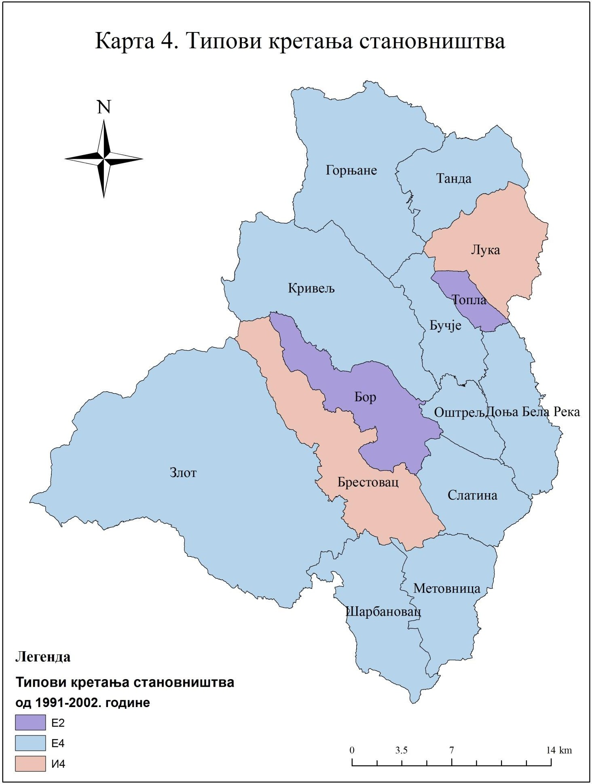

*Табела бр. 5: Типови кретања становништва општине Бор, од 2002.до 2011. годинe.*

|  |  |  |  |  |  |  |  |  |  |  |  |
| --- | --- | --- | --- | --- | --- | --- | --- | --- | --- | --- | --- |
| Име насеља | Број  становника 2002. године | Број становника 2011. године | Промена броја становника | Наталитет | Морталитет | Природни прираштај | Миграциони салдо | ПГСПБС | ПГСПП | ПГСМС | Тип кретања становништва |
| Бор | 39387 | 34160 | -5227 | 376  9 | 438  3 | -614 | -4613 | - 14.214  04 | - 1.669  68 | - 12.544  4 | Е4-изумирање |
| Брестовац | 2950 | 2690 | -260 | 93 | 360 | -267 | 7 | - 9.2198  58 | - 9.468  09 | 0.2482  27 | I4-врло слаба  регенерација имиграцијом |
| Бучје | 666 | 579 | -87 | 32 | 132 | -100 | 13 | - 13.975  9 | - 16.06  43 | 2.0883  53 | I4-врло слаба регенерација  имиграцијом |
| Горњане | 1114 | 930 | -184 | 47 | 214 | -167 | -17 | - 18.003  91 | - 16.34  05 | - 1.6634  1 | Е4-изумирање |
| Доња Бела Река | 823 | 741 | -82 | 65 | 168 | -103 | 21 | - 10.485  93 | - 13.17  14 | 2.6854  22 | I4-врло слаба регенерација  имиграцијом |
| Злот | 3757 | 3299 | -458 | 271 | 661 | -390 | -68 | - 12.981  86 | - 11.05  44 | - 1.9274  4 | Е4-изумирање |
| Кривељ | 1316 | 1052 | -264 | 53 | 271 | -218 | -46 | - 22.297  3 | - 18.41  22 | - 3.8851  4 | Е4-изумирање |
| Лука | 612 | 537 | -75 | 40 | 142 | -102 | 27 | - 13.054  83 | - 17.75  46 | 4.6997  39 | I4-врло слаба  регенерација имиграцијом |
| Метовниц а | 1331 | 1111 | -220 | 50 | 249 | -199 | -21 | - 18.018  02 | - 16.29  81 | -1.7199 | Е4-изумирање |
| Оштрељ | 654 | 586 | -68 | 54 | 128 | -74 | 6 | - 10.967  74 | - 11.93  55 | 0.9677  42 | I4-врло слаба регенерација  имиграцијом |
| Слатина | 921 | 890 | -31 | 83 | 181 | -98 | 67 | - 3.4235  23 | - 10.82  27 | 7.3992  27 | I4-врло слаба  регенерација имиграцијом |
| Танда | 350 | 319 | -31 | 29 | 72 | -43 | 12 | - 9.2675  64 | - 12.85  5 | 3.5874  44 | I4-врло слаба  регенерација имиграцијом |
| Топла | 100 | 97 | -3 | 0 | 1 | -1 | -2 | - 3.0456  85 | - 1.015  23 | - 2.0304  6 | Е4-изумирање |
| Шарбанов ац | 1836 | 1624 | -212 | 95 | 372 | -277 | 65 | - 12.254  34 | - 16.01  16 | 3.7572  25 | I4-врло слаба  регенерација имиграцијом |

*Извор: Републички завод за статистику Србије: Књига 20: Упоредни преглед броја становника 1948- 2011., Београд, 2011. и витална статистика.*

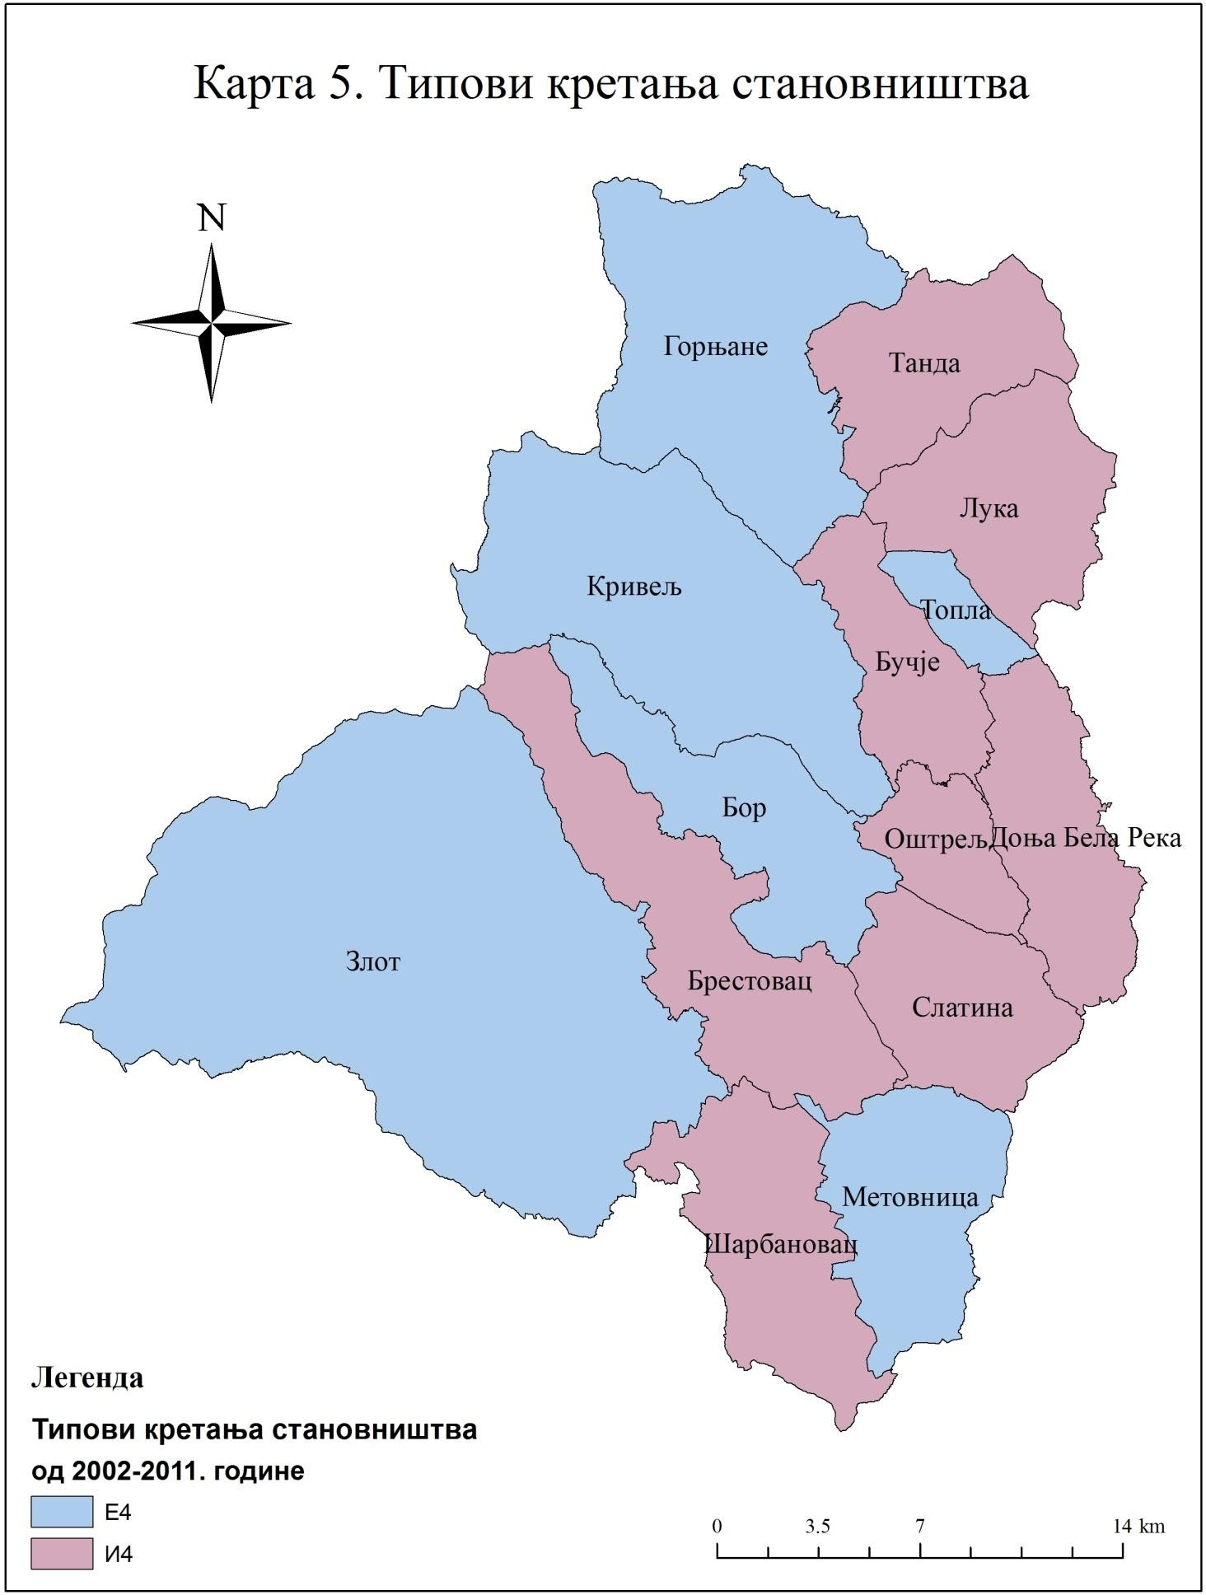

Према подацима из табеле 4. и 5. и на основу приложених карата можемо закључити да у првом међупописном периоду у општини Бор преовладава тип Е4 – изумирање, који има негативне стопе миграционог салда, природног прираштаја и стопе расте. Типу Е2 – депопулација (стопа миграционог салда и стопа природног прираштаја су негативне, док је стопа раста позитивна), припадају насеља Бор и Топла. Тип И4 - врло слаба регенерација имиграцијом, којег карактеришу позитивна стопа миграционог салда, и негативне стопе природног прираштаја и стопе раста, заступљен је у насељима Бретовац и Лука. У следећем међупописном периоду најзаступљенији су типови И4 и Е4, с тим да тип преовладава јер је заступљен у 8 насеља. На нивоу целе општине, приметан је константан пад броја становника у свим насељима јер се број умрлих из године у годину повећава, а број живорођених смањује, што значи да је природни прираштај негативан.

# Степен урбаности насеља

Степен урбаности насеља одређен је на основу три групе индикатора, а то су: учешће контигента запослених становника у активном становништву које обавља занимање, затим учешће домаћинстава без пољопривредних газдинстава у укупном броју домаћинстава и учешће активног пољопривредног у укупном активном становништву. На основу ових индикатора могу се издвојити пет група насеља: градска, више урбанизовна, мање урбанизована, насеља на прагу урбаности и рурална насеља *(Тошић Д, 2018.).*

*Модел за одређивање степена урбаноси насеља у урбаним регијама Србије:*

|  |  |  |  |
| --- | --- | --- | --- |
| Степен урбаности | Активнио пољопривредо становништво у  укупном (%) | Домаћинства без пољопривредног газдинства (%) | Радници у активном становништву које обавља занимање  (%) |
| Градска | < = или 10 | > или = 70 | > или = 70 |
| Више урбанизована | < = или 15 | > или = 20 | > или = 70 |
| Мање урбанизована | < = или 30 | > или = 10 | > или = 50 |
| На прагу урбаности | Задовољава два од три услова | | |
| Рурална насеља | Не задовољава два или сва три услова | | |

*(Извор: Тошић Д, 2018.)*

Модел је погодан за праћње развоја урбаних регија и регионалног испољавања урбанизације у одређеним временским периодима. *(Тошић Д, 2018).*

*Табела бр. 6: Степен урбаности насеља општине Бор, 2002. година.*

|  |  |  |  |  |  |  |  |  |  |  |
| --- | --- | --- | --- | --- | --- | --- | --- | --- | --- | --- |
| Насеља | Укупно активно становништво | Активно становништво које обавља занимање | Активно пољ. становништво које обавља занимање | Радници | Број домаћинстава (укупно) | Домаћинства без газдинства | Учешће активног пољопривредног у  укупном активном становништву ( %) | Учешће домаћинстава без газдинства у укупном броју домаћинстава  (%) | Учешће радника у активном становништву које  обавља занимање (%) | Степен урбаности насеља |
| Бор | 18601 | 15434 | 43 | 15391 | 14044 | 13288 | 0.23 | 94.62 | 99.72 | Градско |
| Брестовац | 1267 | 1045 | 21 | 1024 | 966 | 483 | 1.66 | 50.00 | 97.99 | Више урбанизовано |
| Бучје | 270 | 242 | 83 | 159 | 181 | 32 | 30.74 | 17.68 | 65.70 | Насеље на  прагу урбаности |
| Горњане | 863 | 853 | 696 | 157 | 369 | 68 | 80.65 | 18.43 | 18.41 | Рурално |
| Доња Бела Река | 343 | 285 | 93 | 192 | 257 | 55 | 27.11 | 21.40 | 67.37 | Мање урбанизовано |
| Злот | 1288 | 1040 | 167 | 873 | 1129 | 316 | 12.97 | 27.99 | 83.94 | Више  урбанизовано |
| Кривељ | 394 | 309 | 13 | 296 | 469 | 223 | 3.30 | 47.55 | 95.79 | Више урбанизовано |
| Лука | 299 | 295 | 217 | 78 | 175 | 16 | 72.58 | 9.14 | 26.44 | Рурално |
| Метовница | 431 | 341 | 63 | 278 | 363 | 49 | 14.62 | 13.50 | 81.52 | Мање урбанизовано |
| Оштрељ | 223 | 178 | 5 | 173 | 197 | 58 | 2.24 | 29.44 | 97.19 | Насеље на прагу  урбаности |
| Слатина | 366 | 260 | 22 | 238 | 261 | 60 | 6.01 | 22.99 | 91.54 | Насеље на прагу  урбаности |
| Танда | 176 | 167 | 123 | 44 | 121 | 12 | 69.89 | 9.92 | 26.35 | Рурално |
| Топла | 57 | 56 | 41 | 15 | 33 | - | 71.93 | - | 26.79 | Рурално |
| Шарбановац | 714 | 813 | 187 | 626 | 555 | 84 | 26.19 | 15.14 | 77.00 | Мање  урбанизовано |

*Извори: Републички завод за статистику Србије: Активност и пол - подаци по насељима - Књига 5, Пољопривредно становништво - подаци по насељима - Књига 7, Домаћинства према поседовању пољопривредног газдинства и броју чланова - подаци по насељима - Књига 11.*

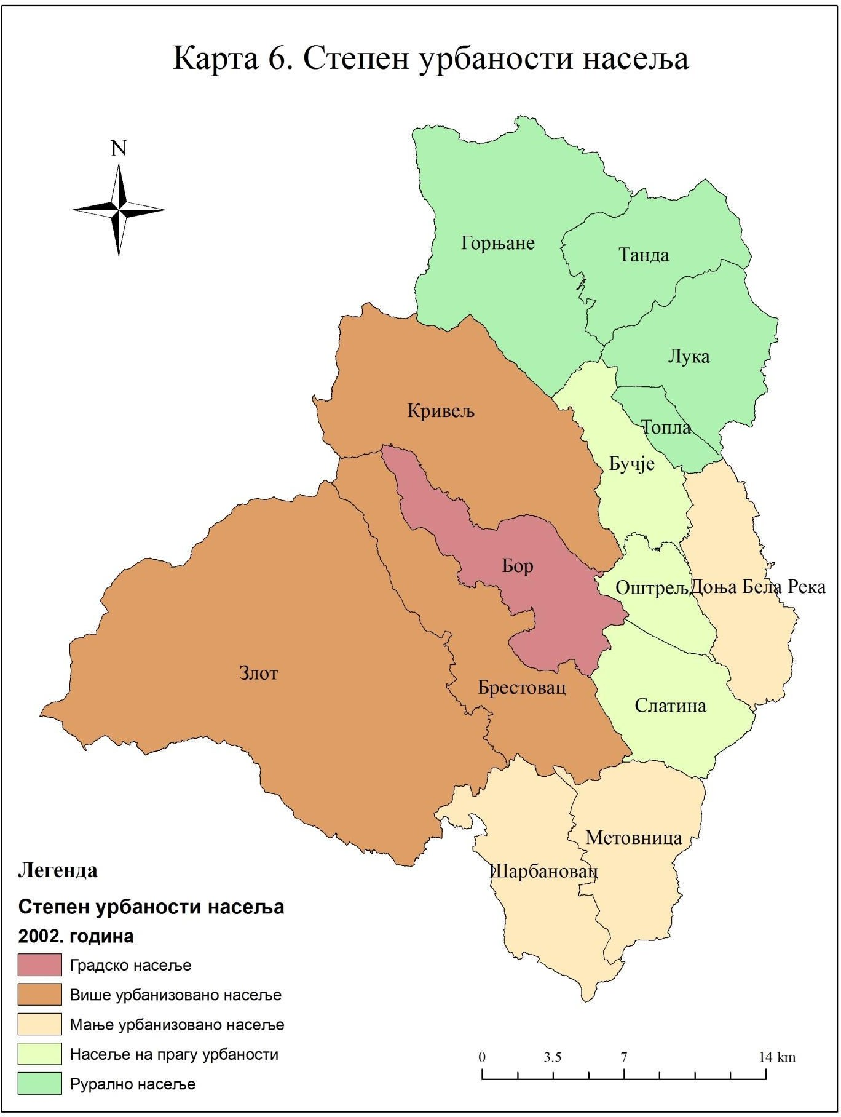

Табелом бр. 6 као и картом, уочавамо да највећи број насеља спада у категорију руралних насеља (4 насеља- Горњане, Танда, Лука и Топла). Категорије више урбанизованих, мање урбанизованих и насеља на прагу урбаности су равномерно заступљене јер у сваку од наведених категорија улази исти број насеља (по 3 насеља). Једно насеље је градског типа и то је насеље Бор. Такође, на основу карте можемо закључити да рурална насеља заузимају северни део територије, што нам говори да овај део општине има највећи потенцијал за развој пољопривреде. Највеће процентуално учешће пољопривредног становништва у укупном има насеље Горњане, са чак 80.65%, одмах за њим су насеља Лука, Топла и Танда. У свим осталим насељим је тај проценат знатно мањи, док је у насељу Бор најмањи чији удео износи само 0.23%. То је и очекивано с обзиром да се ради о градском насељу. Што се тиче учешћа домаћинстава без газдинства у односу на укупан број домаћинстава, насеље Топла је једино насеље у којем сва домаћинства поседују пољопривредно газдинство. Удео домаћинстава без пољопривредног газдинства у односу на укупан број домаћинства је процентуално највећи у градском насељу Бор. Када говоримо о уделу радника у укупном активном становништву, запажамо да 10 насеља имају проценат већи од 60%, а 4 насеља мање од 30%.

# Функцијски типови насеља

Функцијски типови насеља одређују се на основу удела укупног активног становништва у примарном, секундарном, терцијарном и квартарном сектору. Насеља су подељена на: аграрна (аграрно индустријска, аграрно услужна), индустријска (индустријско-аграрна, индустријско- услужна) и услужна (услужно-аграрна, услужно-индустријска). Насеља су аграрна уколико је удео активног становништва у примарном сектору већи од 60%, индустријска уколико је удео активног становништва у секундарном сектору већи од 60%, а услужна када је удео већи од 60% у терцијарном сектору.

Индикатори и критеријуми за одређивање функцијских типова насеља

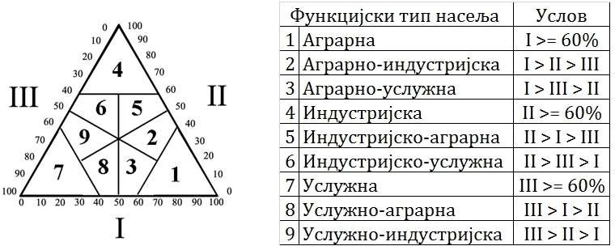*Слика бр.1: Учешће сектора делатности у структури активног становништва које обавља занимање*

*Табела бр. 7: Функцијски типови насеља општине Бор, 1991. година*

|  |  |  |  |  |  |  |  |  |  |
| --- | --- | --- | --- | --- | --- | --- | --- | --- | --- |
| Насеља | Eкономски активно становништво које обавља занимање | Број активних који обављају занимање у примарном сектору  делатности | Број активних који обављају занимање у секундарном сектору  делатности | Број активних који обављају занимање у терцијарном сектору  делатности | Непознато | Учешће примарног сектора делатности  (%) | Учешће секундарног сектора делатности  (%) | Учешће терцијарног  сектора делатности (%) | Функцијски тип насеља |
| Бор | 17470 | 171 | 10561 | 6644 | 94 | 0.98 | 60.45 | 38.03 | индустријско |
| Брестовац | 1128 | 102 | 644 | 371 | 11 | 9.04 | 57.09 | 32.89 | индустријско-  услужно |
| Бучје | 500 | 316 | 154 | 28 | 2 | 63.20 | 30.80 | 5.60 | аграрно |
| Горњане | 1032 | 787 | 164 | 81 | 0 | 76.26 | 15.89 | 7.85 | аграрно |
| Доња Бела  Река | 515 | 250 | 190 | 75 | 0 | 48.54 | 36.89 | 14.56 | аграрно-  индустријско |
| Злот | 1996 | 938 | 698 | 338 | 22 | 46.99 | 34.97 | 16.93 | аграрно-  индустријско |
| Кривељ | 778 | 398 | 296 | 84 | 0 | 51.16 | 38.05 | 10.80 | аграрно-  индустријско |
| Лука | 422 | 319 | 72 | 31 | 0 | 75.59 | 17.06 | 7.35 | аграрно |
| Метовница | 506 | 138 | 239 | 111 | 18 | 27.27 | 47.23 | 21.94 | индустријско-  аграрно |
| Оштрељ | 286 | 68 | 158 | 59 | 1 | 23.78 | 55.24 | 20.63 | индустријско-  аграрно |
| Слатина | 537 | 288 | 190 | 75 | 4 | 53.63 | 35.38 | 13.97 | аграрно-  индустријско |
| Танда | 233 | 179 | 39 | 15 | 0 | 76.82 | 16.74 | 6.44 | аграрно |
| Топла | 96 | 74 | 16 | 6 | 0 | 77.08 | 16.67 | 6.25 | аграрно |
| Шарбановац | 815 | 297 | 372 | 131 | 15 | 36.44 | 45.64 | 16.07 | индустријско-  аграрно |

*Извор: Републички завод за статистику Србије: Попис становништва 1991. године (непубликовани подаци) – Делатност активног становништва које обавља занимање – подаци по насељима.*

Табела бр. 7 показује да је учешће примарног сектора најдоминантније, с тим да је највеће у насељу Топла (77.08%), а најмање у насељу Бор (0.98%). Удео секундарног сектора је највећи у Бору са 60.45% а најмањи у насељу Топла (16.67%). Терцијарни сектор има највеће процентуално учешће у Бору (38.03%), а најмање у насељу Бучје (5.60%).

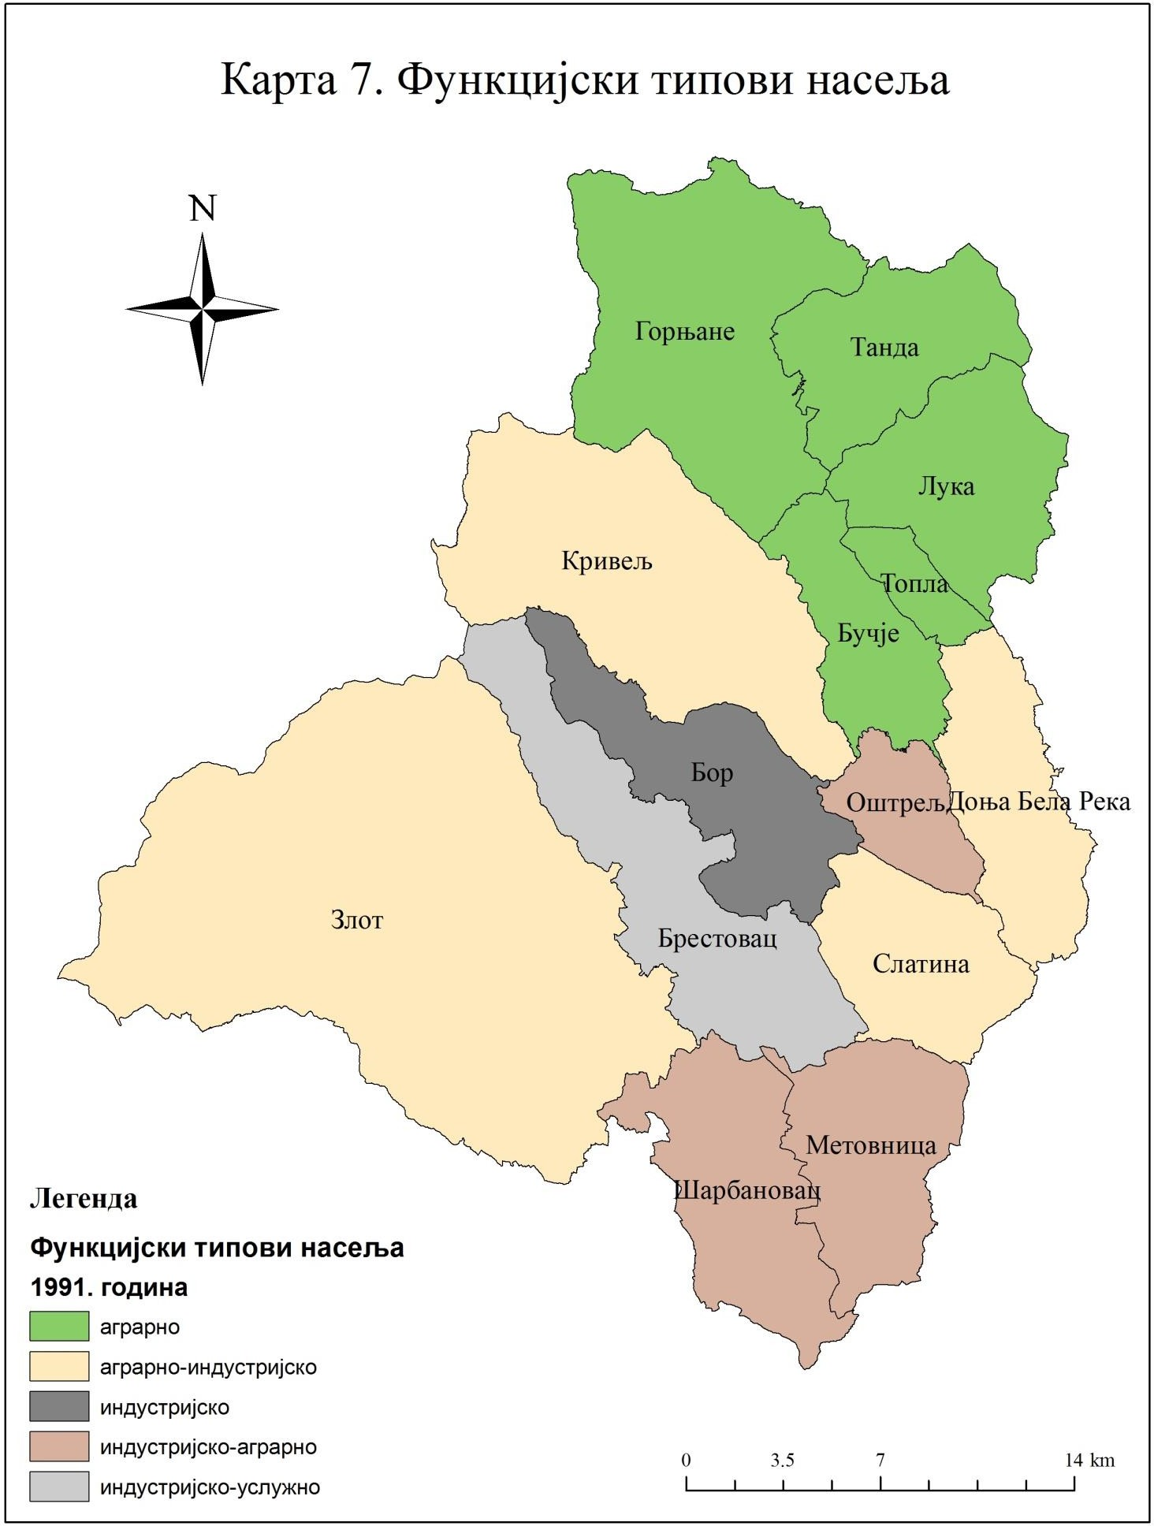

На основу карте 7 дошли смо до закључка да у граду Бору, 1991. године доминирају аграрна насеља којих има 5 (Бучје, Горњане, Танда, Лука, Топла), затим следе 4 аграрно-индустријска (Слатина, Злот, Доња Бела Река и Кривељ), 3 индустријско-аграрна (Оштрељ, Метовница и Шарбановац), 1 насеље индустријско-услужног типа – Бестовац, док је градско насеље Бор чисто индустријског типа.

*Табела бр. 8: Функцијски типови насеља општине Бор, 2002. година*

|  |  |  |  |  |  |  |  |  |  |
| --- | --- | --- | --- | --- | --- | --- | --- | --- | --- |
| Насеља | Eкономски активно  становништво које обавља занимање | Број активних који обављају занимање у примарном сектору  делатности | Број активних који обављају занимање у секундарном сектору  делатности | Број активних који обављају занимање у терцијарном сектору  делатности | Непознато | Учешће примарног сектора делатности  (%) | Учешће секундарног сектора делатности (%) | Учешће терцијарног  сектора делатности (%) | Функцијски тип насеља |
| Бор | 15434 | 93 | 8454 | 6384 | 503 | 0.60 | 54.78 | 41.36 | индустријско-  услузно |
| Брестовац | 1045 | 33 | 593 | 403 | 16 | 3.16 | 56.75 | 38.56 | индустријско-  услузно |
| Бучје | 242 | 84 | 125 | 28 | 5 | 34.71 | 51.65 | 11.57 | индустријско-  аграрно |
| Горњане | 853 | 706 | 96 | 44 | 7 | 82.77 | 11.25 | 5.16 | аграрно |
| Доња Бела Река | 285 | 83 | 145 | 50 | 7 | 29.12 | 50.88 | 17.54 | индустријско- аграрно |
| Злот | 1040 | 191 | 498 | 308 | 43 | 18.37 | 47.88 | 29.62 | индустријско-  услузно |
| Кривељ | 309 | 15 | 192 | 88 | 14 | 4.85 | 62.14 | 28.48 | индустријско |
| Лука | 295 | 217 | 48 | 23 | 7 | 73.56 | 16.27 | 7.80 | аграрно |
| Метовница | 341 | 63 | 167 | 92 | 19 | 18.48 | 48.97 | 26.98 | индустријско-  услузно |
| Оштрељ | 178 | 5 | 128 | 36 | 9 | 2.81 | 71.91 | 20.22 | индустријско |
| Слатина | 260 | 21 | 147 | 86 | 6 | 8.08 | 56.54 | 33.08 | индустријско-  услузно |
| Танда | 167 | 124 | 23 | 19 | 1 | 74.25 | 13.77 | 11.38 | аграрно |
| Топла | 56 | 41 | 11 | 4 | 0 | 73.21 | 19.64 | 7.14 | аграрно |
| Шарбановац | 613 | 188 | 250 | 170 | 5 | 30.67 | 40.78 | 27.73 | индустријско-  аграрно |

*Извор: Републички завод за статистику Србије: Попис становништва 1991. године (непубликовани подаци) – Делатност активног становништва које обавља занимање – подаци по насељима.*

У табели бр. 8 запажамо да је у Горњанима највеће учешће примарног сектора (82.77%), а најмање у насељу Бор (0.60%). Удео секундарног сектора је највећи у Оштрељу са 71.91%, а најмањи у насељу Горњане са уделом од 11.25%. Терцијарни сектор је најзатупљенији у насељу Бор са 41.36%, док је у Горњанима овај удео свега 5.16%.

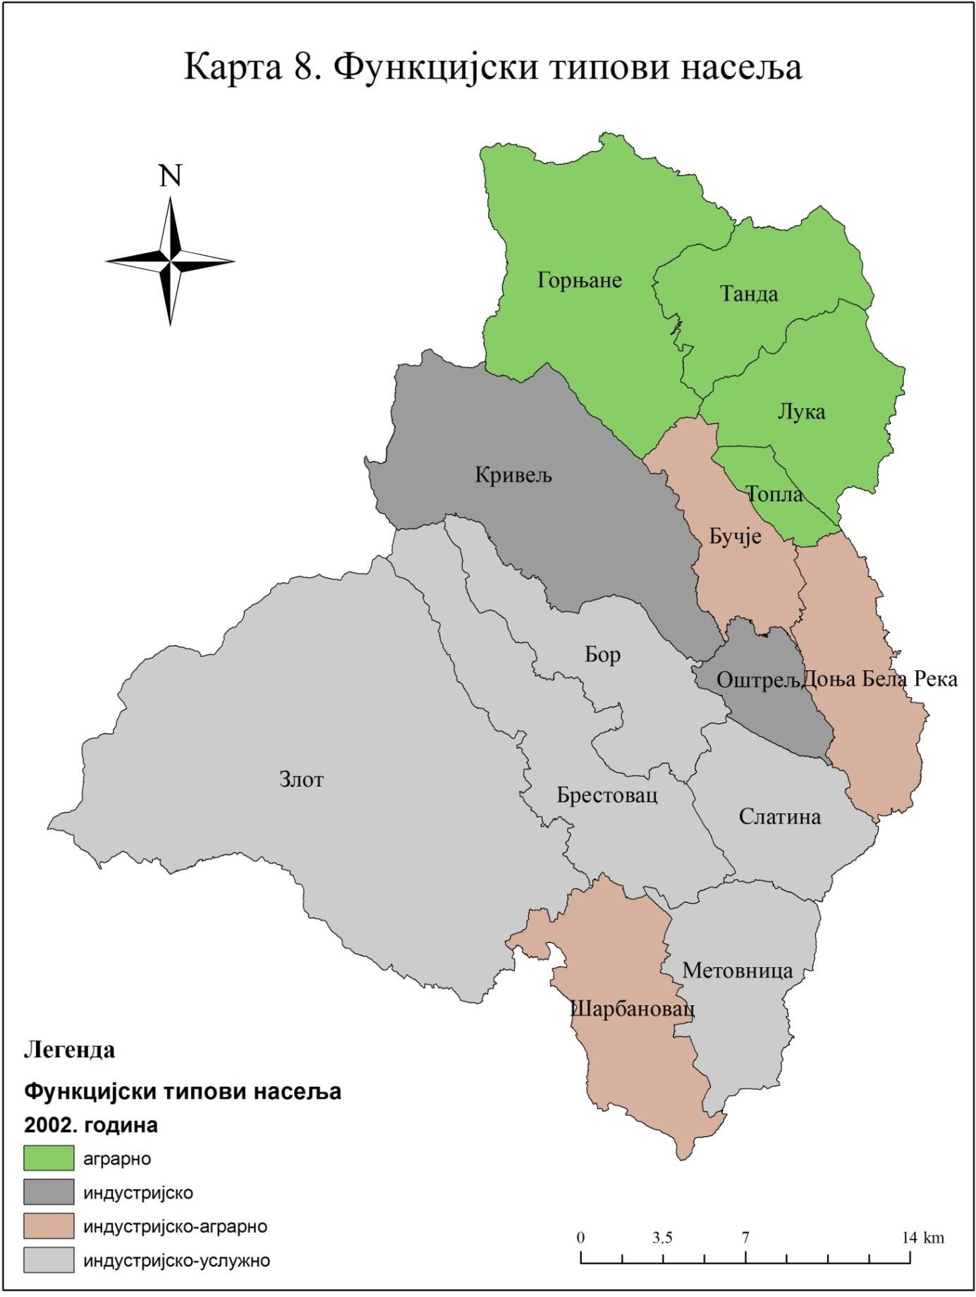

На основу карте 8 видимо да је у општини Бор 2002. године дошло до промена у структури делатности. Наиме, у овој пописној години доминирају индустријско-услужна насеља којих има 5 (Злот, Брестовац, Бор, Слатина и Метовница), затим следе 4 аграрна насеља и то су Топла, Лука, Горњане и Танда, 3 су насеља индустријско-аграрног типа - Шарбановац, Доња Бела Река и Бучје. Занимљиво је да 2 насеља – Кривељ и Оштрељ прелазе у чисто индустријски тип будући да су у претходмом периоду припадала одређеним варијететима аграрног и индустријског типа.

*Табела бр. 9: Функцијски типови насеља општине Бор, 2011. година*

|  |  |  |  |  |  |  |  |  |  |
| --- | --- | --- | --- | --- | --- | --- | --- | --- | --- |
| Насеља | Eкономски активно становништво које  обавља занимање | Број активних који обављају занимање у примарном сектору  делатности | Број активних који обављају занимање у секундарном сектору  делатности | Број активних који обављају занимање у терцијарном сектору  делатности | Непознато | Учешће примарног сектора делатности  (%) | Учешће секундарног сектора делатности (%) | Учешће терцијарног  сектора делатности (%) | Функцијски тип насеља |
| Бор | 11057 | 224 | 4632 | 6165 | 36 | 2.03 | 41.89 | 55.76 | услузно-  индустријско |
| Брестовац | 770 | 60 | 326 | 379 | 5 | 7.79 | 42.34 | 49.22 | услузно-  индустријско |
| Бучје | 107 | 3 | 87 | 17 | 0 | 2.80 | 81.31 | 15.89 | индустријско |
| Горњане | 412 | 299 | 62 | 49 | 2 | 72.57 | 15.05 | 11.89 | аграрно |
| Доња Бела  Река | 330 | 155 | 130 | 44 | 1 | 46.97 | 39.39 | 13.33 | аграрно-  индустријско |
| Злот | 1234 | 583 | 351 | 291 | 9 | 47.24 | 28.44 | 23.58 | аграрно-  индустријско |
| Кривељ | 506 | 298 | 145 | 63 | 0 | 58.89 | 28.66 | 12.45 | аграрно-  индустријско |
| Лука | 190 | 135 | 32 | 19 | 4 | 71.05 | 16.84 | 10.00 | аграрно |
| Метовница | 411 | 205 | 95 | 104 | 7 | 49.88 | 23.11 | 25.30 | аграрно-услузно |
| Оштрељ | 159 | 31 | 74 | 53 | 1 | 19.50 | 46.54 | 33.33 | индустријско-  услузно |
| Слатина | 202 | 13 | 94 | 93 | 2 | 6.44 | 46.53 | 46.04 | индустријско-  услузно |
| Танда | 135 | 100 | 21 | 12 | 2 | 74.07 | 15.56 | 8.89 | аграрно |
| Топла | 29 | 19 | 9 | 1 | 0 | 65.52 | 31.03 | 3.45 | аграрно |
| Шарбановац | 820 | 501 | 168 | 148 | 3 | 61.10 | 20.49 | 18.05 | аграрно |

*Извор: Републички завод за статистику Србије: Попис становништва 1991. године (непубликовани подаци) – Делатност активног становништва које обавља занимање – подаци по насељима.*

Табеларним прилогом бр. 9 примећујемо да насеље Танда у 2011. години има највећи удео примарног сектора (74.07%), док најмање има насеље Бор (2.03%). Учешће секундарног сектора делатности је највеће у Бучју, са 81.31%, а најмањи у насељу Горњане са уделом од 15.05%. Терцијарни сектор је најзатупљенији у насељу Бор са 55.76%, а најмањи у Топли и то 3.45%.

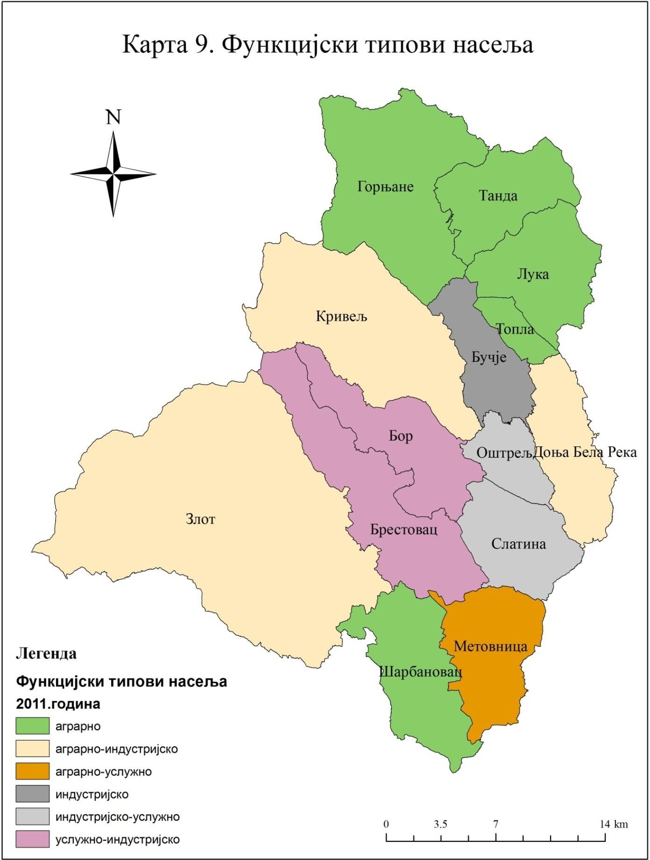

Карта 9 показује да је у општини Бор 2011. године дошло до драстичних промена у структури делатности. У овој пописној години поново преовладава аграрни тип делатности, као и у 1991. години, само са изменама у насељима. Сада је поред Топле, Луке, Танде и Горњана, Шарбановац овог типа. Аграрно-индустријска (Злот, Кривељ и Доња Бела Река) и услужно-индустријска (Бор и Брестовац) насеља, су следећи типови по заступљености. Слатина и Оштрељ су индустријско-услужног, Метовница аграрно- услужног типа, док је Бучје чисто индустријско насеље.

# Дневне миграције економски активног становништва

Дневне миграције се односе на свакодневни одлазак људи на посао или одлазак ђака или студената на наставу. Дневне миграције се посматрају и изучавају у склопу комплекса узрочно – последичних процеса произашлих из просторних и функционалних органзација појединих територијалних целина, у одређеном времену. Дневно кретање становништва користи се као индикатор функционалне организације и регионалног диференцирања простора. *Извор: (Тошић Д., 2018; Демографска анализа, Биљана Радивојевић, Економски факултет, Београд, 2018.)*

*Табела бр. 10: Дневне миграције економски активног становнштва 2002. године.*

|  |  |  |  |  |  |  |  |
| --- | --- | --- | --- | --- | --- | --- | --- |
| Насеља | Активно становништво које обавља занимање (укупно) | Дневни мигранти (укупно) | Дневни мигранти (%) | Раде у другом насељу исте општине (%) | Раде у другој општин и (%) | Раде у другој држави (%) | Непознато |
| Бор | 15434 | 110 | 0.71 | 34.55 | 49.09 | - | 16.36 |
| Брестовац | 1045 | 495 | 47.37 | 98.99 | 0.61 | - | 0.4 |
| Бучје | 242 | 123 | 50.83 | 85.37 | 0.81 | - | 13.82 |
| Горњане | 853 | 114 | 13.36 | 82.46 | 7.89 | - | 9.65 |
| Доња Бела Река | 285 | 79 | 27.72 | 74.68 | 3.8 | - | 21.52 |
| Злот | 1040 | 606 | 58.27 | 87.29 | 6.27 | - | 6.44 |
| Кривељ | 309 | 72 | 23.30 | 93.06 | 1.39 | - | 5.56 |
| Лука | 295 | 56 | 18.98 | 91.07 | 5.36 | - | 3.57 |
| Метовница | 341 | 226 | 66.28 | 88.05 | 7.52 | - | 4.42 |
| Оштрељ | 178 | 142 | 79.78 | 54.23 | 0.7 | - | 45.07 |
| Слатина | 260 | 214 | 82.31 | 94.39 | 2.8 | 0.93 | 1.87 |
| Танда | 167 | 31 | 18.56 | 80.65 | 12.9 | - | 6.45 |
| Топла | 56 | 12 | 21.43 | 100.00 | - | - | - |
| Шарбановац | 613 | 329 | 53.67 | 94.83 | 4.26 | 0.3 | 0.61 |

*Извор: Републички завод за статистику Србије: Дневни мигранти 2002.године.*

У табели бр. 10 видимо да процентуално највећи број дневних миграната долази са територије насеља Слатина (82.31%) с обзиром да је то једно од приградских насеља центра општине, као и насеље Оштрељ са нешто мањим процентом - 79.78%. Изузев градског насеља Бор, који представља пријемник дневних миграната из приградских насеља, процентуално мањи број миграната имају насеља Лука, Танда, Кривељ, Топла и Горњане. Тиме запажамо да најмање мигрирају становници са севера општине, разлог томе је претежно бављење пољопривредном производњом и тиме самозадовољавање личних потреба. Југозападни, југоисточни и јужни делови општине у многоме више зависе од градског насеља, које има централни положај у општини. У свим насељима је приметан висок удео становника који раде у другом насељу, са нагласком на насеље Топла чији становници 100% привређују у неком другом насељу. 49.09% становника Бора ради у другим суседним општинама што доводи до негативних последица на развој самог насеља.

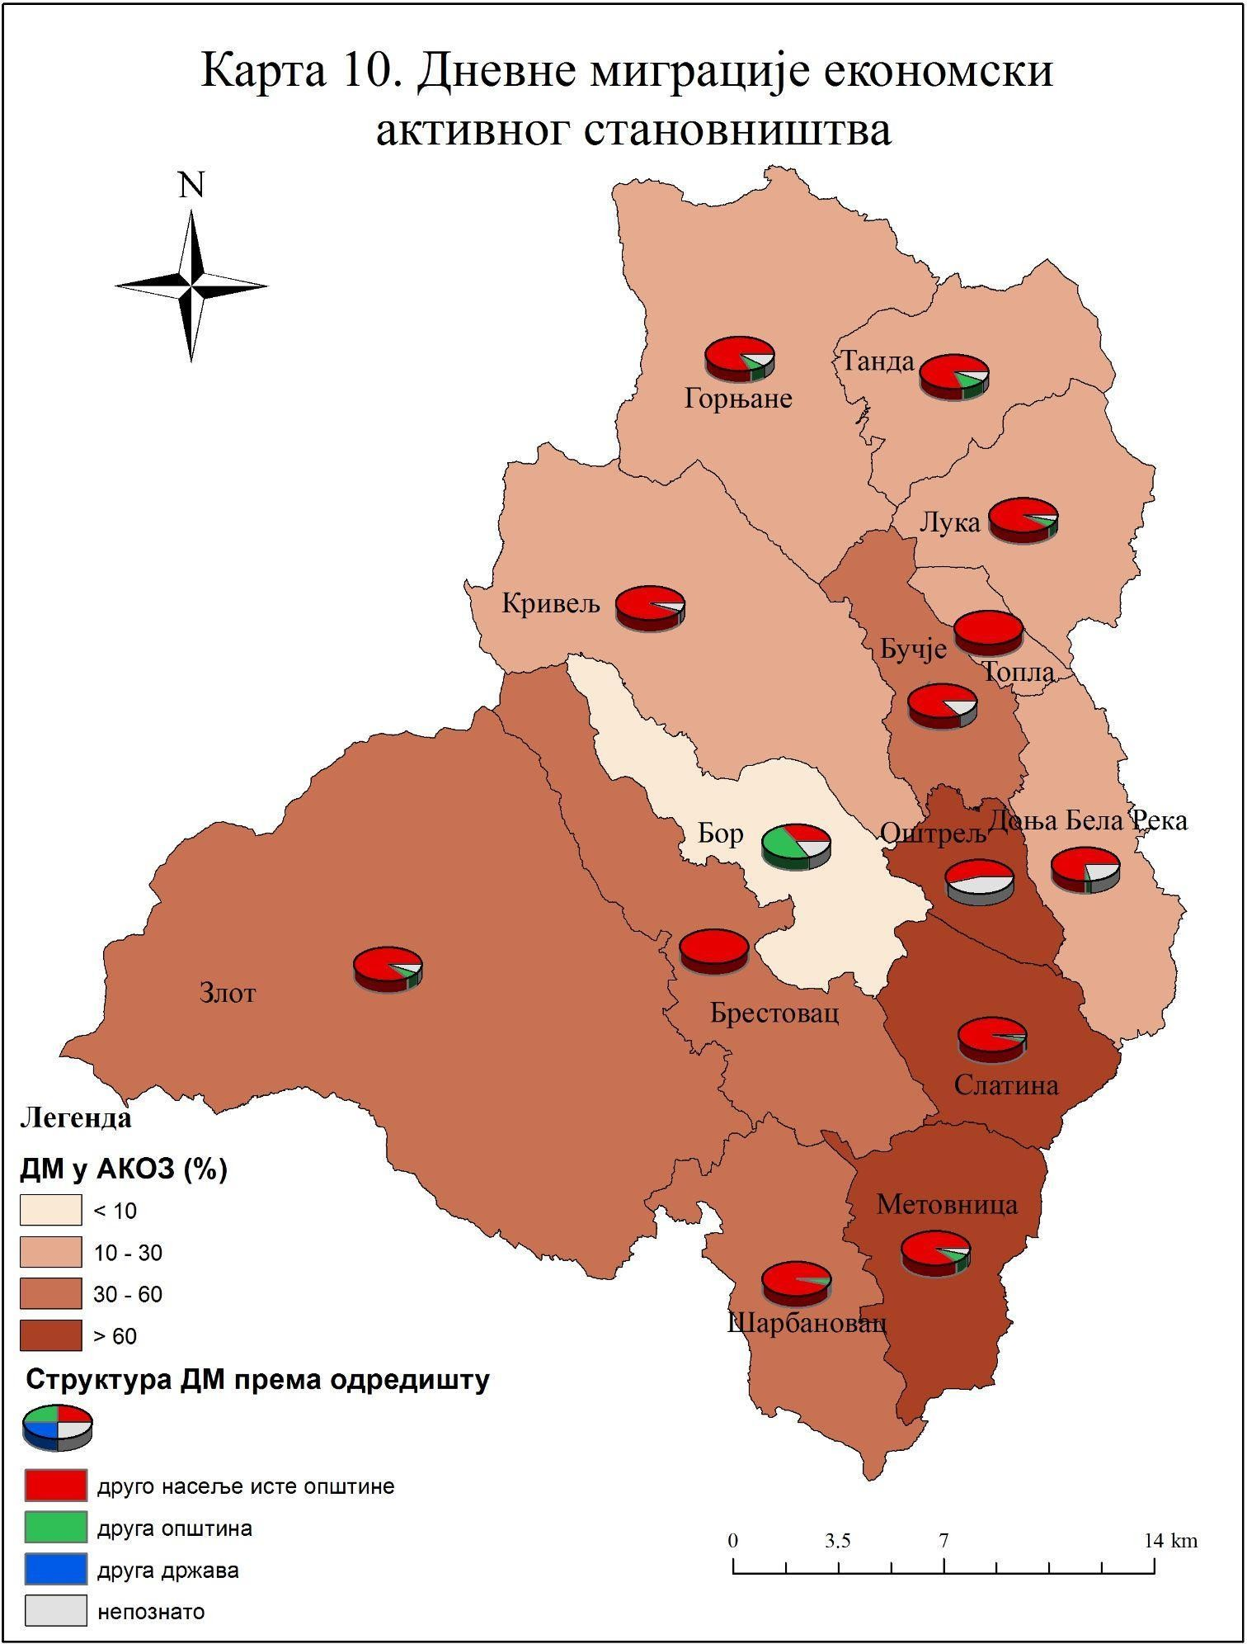

На карти 10 видимо да је највећи проценат дневних миграната који обављају занимање сконцентрисан у 3 насеља - Оштрељ, Слатина и Метовница, а најмањи проценат је у Бору (<10%). У осталим насељим се тај проценат креће у распону од 10-60%. Што се тиче одредишта дневних миграната, на карти видимо да 2 насеља (Брестовац и Топла) 100% обављају рад у неком другом насељу исте општине. У општинском центру, насељу Бор, једна половина становништва одлази у другу општину, док другу половину чине мигранти који одлазе у друго насеље исте општине на рад, а остатак је непознат. У осталим насељима углавном преовладавају мигранти који одлазе у друго насеље исте општине како би обављали рад.

# Закључна разматрања

Анализирајући функцијски значај градског насеља Бор дошли смо до следећих закључака: Централни положај градског насеља Бор има значајну улогу у организацији мреже насеља.

Удаљавајући се од градског насеља и идући ка периферији, број становника се пропорционално смањује, стим да је север општине демографски најугроженији. На нивоу целе општине од 1991. до 2011. године, долази до све већег пада броја становника, са изузетком у градском насељу, у ком број становника незнатно расте, због рударских копова у којима се запошљава велики број људи. Обзиром да је највећи број становника сконцентрисан баш у градском насељу, тако је градско насеље једино највеће насеље у општини са преко 40.000 становника.

Модел типова кретања становништва указао нам је на велику опасност од гашења великог броја насеља, будући да су највећим делом у оба међупописна периода (1991-2002. и 2002-2011. година) заступљени типови Е4 и И4. Општина Бор из године у годину има све мањи број живорођених и све већи број умрлих, тако да је природни прираштај негативан. С тим у вези потребно је одређеним подстицајним мерама задржати становништво и утицати на негативне стопе природног прираштаја. Највећи број насеља општине Бор спада у категорију руралних насеља, углавном сконцентрисаних у северном делу општине, што нам говори да овај део општине има највећи потенцијал за развој пољопривреде. Остале категорије су равномерно заступљене јер у сваку од категорија улази по три насеља, са издвајањем једног насеља које је градског типа.

Према функцијској типологији, закључили смо да су насеља из године у годину доживљавала драстичне промене у структури делатности. Кренувши од 1991. године, насеља су већином била чистог аграрног типа, преко 2002. године када долази до великих промена јер у тој години доминирају индустријско-услужна насеља и закључно са 2011. годином када из непознатих разлога поново преовладава аграрни тип. Процентуално највећи број дневних миграната долази из приградских насеља и претпостављамо да становници ових насеља одлазе у градско насеље ради посла и задовољавања својих потреба. Најмање мигрирају становници са севера општине, разлог томе је претежно бављење пољопривредном производњом. Југозападни, југоисточни и јужни делови општине више зависе од градског насеља, које има централни положај у општини. Такође, на територији општине Бор доминантне су локалне дневне миграције, а што се тиче миграната који раде у другој држави, њих готово нема.

# Литература и извори података

* 1. Тошић, Д. (2012): Принципи регионализације. Географски факултет, Београд.
  2. Просторни план општине Бор, 2014. година. Институт за урбанизам и архитектуру Србије, Београд/Бор
  3. Републички завод за статистику Србије: Књига 5. Активност и пол, Београд.
  4. Републички завод за статистику Србије: Књига 6. Делатност и пол активног становништва које обавља занимање, Београд.
  5. Републички завод за статистику Србије: Књига 7. Пољопривредно становништво, Београд.
  6. Републички завод за статистику Србије: Књига 11. Домаћинства према поседовању пољопривредног газдинства и броју чланова, Београд.
  7. Републички завод за статистику Србије: Књига 20: Упоредни преглед броја становника 1948-2011., Београд, 2011.
  8. Републички завод за статистику Србије: Витална статистика, 2002. година.
  9. Републички завод за статистику Србије: Дневни мигранти, 2002.година.
  10. Просторнои план Републике Србије од 2010. до 2020. године.
  11. Регионални просторни план Тимочке крајине.
  12. Демографска анализа, Биљана Радивојевић, Економски факултет, Београд, 2018.